التوصيـة ITU-R M.2161-0
(2023/12)
السلسلة M: الخدمة المتنقلة وخدمة الاستدلال الراديوي
وخدمة الهواة والخدمات الساتلية ذات الصلة
مبادئ توجيهية لمساعدة الإدارات على التخفيف من حدة التداخلات داخل النطاق الناجمة عن المحطات الأرضية للخدمة الثابتة الساتلية على محطات الاتصالات المتنقلة الدولية في نطاقات التردد GHz 25,25-24,65 وGHz 27,5-27 وGHz 43,5-42,5 وGHz 48,2-47,2

السلسلة SA
التطبيقات الفضائية والأرصاد الجوية

تمهيـد
يضطلع قطاع الاتصالات الراديوية بدور يتمثل في تأمين الترشيد والإنصاف والفعالية والاقتصاد في استعمال طيف الترددات الراديوية في جميع خدمات الاتصالات الراديوية، بما فيها الخدمات الساتلية، وإجراء دراسات دون تحديد لمدى الترددات، تكون أساساً لإعداد التوصيات واعتمادها.
ويؤدي قطاع الاتصالات الراديوية وظائفه التنظيمية والسياساتية من خلال المؤتمرات العالمية والإقليمية للاتصالات الراديوية وجمعيات الاتصالات الراديوية بمساعدة لجان الدراسات.

سياسة قطاع الاتصالات الراديوية بشأن حقوق الملكية الفكرية (IPR)
يرد وصف للسياسة التي يتبعها قطاع الاتصالات الراديوية فيما يتعلق بحقوق الملكية الفكرية في سياسة البراءات المشتركة بين قطاع تقييس الاتصالات وقطاع الاتصالات الراديوية والمنظمة الدولية للتوحيد القياسي واللجنة الكهرتقنية الدولية (ITU-T/ITU-R/ISO/IEC) والمشار إليها في القرار ITU-R 1.
وترد الاستمارات التي ينبغي لحاملي البراءات استعمالها لتقديم بيان عن البراءات أو للتصريح عن منح رخص في الموقع الإلكتروني http://www.itu.int/ITU-R/go/patents/en حيث يمكن أيضاً الاطلاع على المبادئ التوجيهية الخاصة بتطبيق سياسة البراءات المشتركة وعلى قاعدة بيانات قطاع الاتصالات الراديوية التي تتضمن معلومات عن البراءات.

سلاسل توصيات قطاع الاتصالات الراديوية
(يمكن الاطلاع عليها أيضاً في الموقع الإلكتروني https://www.itu.int/publ/R-REC/en)
السلسلة | العنـوان
BO البث الساتلي
BR التسجيل من أجل الإنتاج والأرشفة والعرض؛ الأفلام التلفزيونية
BS الخدمة الإذاعية (الصوتية)
BT الخدمة الإذاعية (التلفزيونية)
F الخدمة الثابتة
M الخدمة المتنقلة وخدمة التحديد الراديوي للموقع وخدمة الهواة والخدمات الساتلية ذات الصلة
P انتشار الموجات الراديوية
RA علم الفلك الراديوي
RS أنظمة الاستشعار عن بُعد
S الخدمة الثابتة الساتلية
SA التطبيقات الفضائية والأرصاد الجوية
SF تقاسم الترددات والتنسيق بين أنظمة الخدمة الثابتة الساتلية والخدمة الثابتة
SM إدارة الطيف
SNG التجميع الساتلي للأخبار
TF إرسالات الترددات المعيارية وإشارات التوقيت
V المفردات والمواضيع ذات الصلة

ملاحظة: تمت الموافقة على النسخة الإنكليزية لهذه التوصية الصادرة عن قطاع الاتصالات الراديوية بموجب الإجراء الموضح في القرار ITU-R 1.
النشر الإلكتروني
جنيف، 2024

© ITU 2024
جميع حقوق النشر محفوظة. لا يمكن استنساخ أي جزء من هذه المنشورة بأي شكل كان ولا بأي وسيلة إلا بإذن خطي من الاتحاد الدولي للاتصالات (ITU).

التوصيـة ITU-R M.2161-0
مبادئ توجيهية لمساعدة الإدارات على التخفيف من حدة التداخلات داخل النطاق الناجمة عن المحطات الأرضية للخدمة الثابتة الساتلية على محطات الاتصالات المتنقلة الدولية في نطاقات التردد GHz 25,25-24,65 وGHz 27,5-27 وGHz 43,5-42,5 وGHz 48,2-47,2
(2023)
مجال التطبيق
الغرض من هذه التوصية هو وصف المبادئ التوجيهية لمساعدة الإدارات على التخفيف من حدة التداخلات داخل النطاق الناجمة عن المحطات الأرضية للخدمة الثابتة الساتلية (FSS) على محطات الاتصالات المتنقلة الدولية (IMT). ونطاقات التردد GHz 25,25-24,65 في إقليمي الاتحاد 1 و3، وGHz 25,25-24,75 في إقليم الاتحاد 2، وGHz 27,5-27 في إقليمي الاتحاد 2 و3 موزعة للخدمة الثابتة الساتلية (FSS) (أرض-فضاء) على أساس أولي. ونطاقا التردد GHz 43,5-42,5 وGHz 48,2-47,2 موزعان للخدمة الثابتة الساتلية (FSS) (أرض-فضاء) على أساس أولي في أقاليم الاتحاد الثلاثة. وحُددت نطاقات التردد GHz 25,25-24,65 وGHz 27,5-27 وGHz 43,5-42,5 لتستخدمها الإدارات الراغبة في تنفيذ المكون الأرضي للاتصالات المتنقلة الدولية في أقاليم الاتحاد الثلاثة. وحُدد نطاق التردد GHz 48,2-47,2 لتستخدمه الإدارات الراغبة في تنفيذ المكون الأرضي للاتصالات المتنقلة الدولية في الإقليم 2 للاتحاد وبعض البلدان في الإقليمين 1 و3 للاتحاد.
كلمات رئيسية
الاتصالات المتنقلة الدولية، الخدمة الثابتة الساتلية، المحطات الأرضية، التداخل
المختصرات/مسرد المصطلحات
IMT الاتصالات المتنقلة الدولية (International Mobile Telecommunications)
FSS الخدمة الثابتة الساتلية (Fixed-satellite service)
EESS خدمة استكشاف الأرض الساتلية (Earth exploration-satellite service)
SRS خدمة الأبحاث الفضائية (Space research service)
PFD كثافة تدفق القدرة (Power flux-density)
قرارات وتوصيات وتقارير الاتحاد ذات الصلة
القرار 242 (WRC-19)
القرار 243 (WRC-19)
القرار 750 (Rev.WRC-19)
التوصية ITU-R P.452-16 - إجراء التنبؤ لتقدير التداخل بين المحطات على سطح الأرض عند ترددات تفوق GHz 0,1 تقريباً
التوصية ITU-R P.2001 - نموذج انتشار أرضي واسع المدى للأغراض العامة في مدى الترددات من MHz 30 إلى GHz 50
التوصية ITU-R P.2108 - التنبؤ بالخسارة الناجمة عن الجلبة
التوصية ITU-R S.465 - مخطط إشعاع مرجعي لهوائيات المحطات الأرضية في الخدمة الثابتة الساتلية للاستخدام في التنسيق وتقييم التداخلات في مدى الترددات من 2 إلى GHz 31
التوصية ITU-R S.580 - مخططات الإشعاع الواجب استعمالها كأهداف للتصميم بالنسبة إلى هوائيات المحطات الأرضية العاملة مع سواتل مستقرة بالنسبة إلى الأرض.
التوصية ITU-R S.1855 - مخطط إشعاع مرجعي بديل لهوائيات المحطات الأرضية المستعملة في السواتل الموجودة في المدار الساتلي المستقر بالنسبة إلى الأرض من أجل استعمالها في التنسيق و/أو تقييم التداخل في مدى الترددات من 2 إلى GHz 31
إن جمعية الاتصالات الراديوية للاتحاد الدولي للاتصالات،
إذ تضع في اعتبارها
أ ) أن نطاقات التردد GHz 25,25-24,65 في إقليمي الاتحاد 1 و3، وGHz 25,25-24,75 في إقليم الاتحاد 2، وGHz 27,5-27 في إقليمي الاتحاد 2 و3 موزعة للخدمة الثابتة الساتلية (FSS) (أرض-فضاء) على أساس أولي؛
ب) أن نطاقي التردد GHz 43,5-42,5 وGHz 48,2-47,2 موزعان للخدمة الثابتة الساتلية (أرض-فضاء) على أساس أولي في أقاليم الاتحاد الثلاثة؛
ج) أن نطاقات التردد GHz 25,25-24,65 وGHz 27,5-27 وGHz 43,5-42,5 وGHz 48,2-47,2 موزعة للخدمة المتنقلة (MS) على أساس أولي في جميع أقاليم الاتحاد الثلاثة؛
د ) أن الدراسات التقنية التي أجريت في نطاقات التردد GHz 25,25-24,65 وGHz 27,5-27 وGHz 43,5-42,5 وGHz 48,2-47,2 بين أنظمة الاتصالات المتنقلة الدولية (IMT) والمحطات الأرضية للخدمة الثابتة الساتلية تفترض موقعاً معروفاً للمحطة الأرضية للخدمة الثابتة الساتلية (و/أو المحطة القاعدة للاتصالات المتنقلة الدولية)، وبعض الخصائص التقنية ونماذج الانتشار، تبين أنه يمكن تحقيق التعايش من خلال حساب مسافات الفصل؛
هـ ) أن الإدارات ستستفيد من المبادئ التوجيهية لتحديد مناطق التنسيق على أساس مسافات الفصل، من أجل تقييم وضمان التعايش بين الخدمة الثابتة الساتلية والاتصالات المتنقلة الدولية؛
و ) أن مسافات الفصل في الفقرة د) من "إذ تضع في اعتبارها" قد تختلف طبقاً لكل حالة، تبعاً لعدة عوامل، بما في ذلك قطر هوائي المحطة الأرضية وكسب هذا الهوائي في اتجاه مسار التداخل، وخصائص المستقبل، وزاوية الارتفاع، والتضاريس المحيطة، وآليات انتشار الموجات الراديوية، والخسارة الناجمة عن الجلبة، وحجب التضاريس الأرضية بالموقع، وخسارة الاستقطاب، وخصائص أنظمة الاتصالات المتنقلة الدولية وتصميم النظام،
وإذ تدرك
أ ) أن النطاقين GHz 25,25-24,65 في الإقليم 1 للاتحاد وGH 24,75-24,65 في الإقليم 3 للاتحاد يقتصران على قطر هوائي أدنى قدره m 4,5 للخدمة الثابتة الساتلية (أرض-فضاء) (انظر الرقم 532B.5 من لوائح الراديو)؛
ب) أن المؤتمر العالمي للاتصالات الراديوية لعام 2019 (WRC-19) حدد نطاقات التردد GHz 27,5-24,25 (في جميع الأقاليم الثلاثة) وGHz 43,5-42,5 (في جميع الأقاليم الثلاثة) وGHz 48,2-47,2 (في الإقليم 2 وبعض البلدان في الإقليمين 1 و3) لتستخدمها الإدارات الراغبة في تنفيذ المكون الأرضي للاتصالات المتنقلة الدولية، وأن هذا التحديد لا يحول دون استخدام نطاق التردد هذا في أي تطبيق للخدمات الموزع لها ولا يمنح أولوية في لوائح الراديو (انظر الأرقام 532AB.5 و550B.5 و553B.5 من لوائح الراديو)؛
ج) أن القرار 242 (WRC-19) يدعو قطاع الاتصالات الراديوية إلى وضع توصية (توصيات) لمساعدة الإدارات على التخفيف من حدة التداخلات الناجمة عن المحطات الأرضية للخدمة الثابتة الساتلية على محطات الاتصالات المتنقلة الدولية العاملة في نطاقي التردد GHz 25,25-24,65 وGHz 27,5-27، ويشجع الإدارات على التأكد من أن الأحكام المتعلقة بتنفيذ الاتصالات المتنقلة الدولية تسمح بمواصلة استخدام خدمة استكشاف الأرض الساتلية (EESS) وخدمة الأبحاث الفضائية (SRS) والمحطات الأرضية للخدمة الثابتة الساتلية وتطويرها في المستقبل؛
د ) أن القرار 243 (WRC-19) يدعو قطاع الاتصالات الراديوية إلى إعداد تقارير وتوصيات لقطاع الاتصالات الراديوية، حسب الاقتضاء، لمساعدة الإدارات على ضمان التعايش بين الاتصالات المتنقلة الدولية والخدمة الإذاعية الساتلية (BSS) والخدمة الثابتة الساتلية، بما في ذلك التطبيقات عالية الكثافة في الخدمة الثابتة الساتلية (HDFSS) وفقاً للرقم 516B.5 ضمن مديي الترددات GHz 43,5-37 وGHz 48,2-47,2، حسب الاقتضاء،
وإذ تلاحظ
أ ) أنه يمكن تدنية تأثير المحطات الأرضية الساتلية على نشر أنظمة الاتصالات المتنقلة الدولية إذا أمكن اتخاذ تدابير التعايش، أو نشر بوابات الخدمة الثابتة الساتلية بعيداً عن المناطق التي يمكن فيها توقع الطلب على الاتصالات المتنقلة الدولية في نطاقات التردد GHz 25,25-24,75/24,65 وGHz 27,5-27 وGHz 43,5-42,5 وGHz 48,2-47,2؛
ب) أن الإرشادات المقدمة في هذه التوصية لا تنطبق في حالة النشر في كل مكان للمحطات الأرضية للخدمة الثابتة الساتلية، حيث لا يكون موقع المحطة الأرضية موقعاً ثابتاً معروفاً،
توصي
1 بأن تنظر الإدارات في المنهجية الموضحة و/أو النهج الموضح في الملحقات كمبادئ توجيهية لتحديد المناطق الجغرافية للتعايش بين المحطات القاعدة للاتصالات المتنقلة الدولية ومحطات الإرسال الأرضية للخدمة الثابتة الساتلية في نطاقات التردد GHz 25,25-24,75/24,65 وGHz 27,5-27 وGHz 43,5-42,5 وGHz 48,2-47,2؛
2 بأن تنظر الإدارات أن تنظر في مدى القرب بين المحطات الأرضية للبوابات الساتلية للخدمة الثابتة الساتلية والمحطات القاعدة للاتصالات المتنقلة الدولية في هذه النطاقات حيث يُتوقع نشر المحطات القاعدة للاتصالات المتنقلة الدولية.

الملحق 1
مثال على منهجية لتمكين استخدام المحطات الأرضية الحالية والمخطط لها للخدمة الثابتة الساتلية في نطاقات التردد GHz 25,25-24,75/24,65 وGHz 27,5-27,0 وGHz 43,5-42,5 وGHz 48,2-47,2 مع التخفيف من حدة التداخلات الصادرة عنها على المحطات القاعدة للاتصالات المتنقلة الدولية
جدول المحتويات
الصفحة
1.A1 مقدمة 4
2.A1 المنهجية العامة 4
3.A1 تحديد المعلمات 5
4.A1 حساب التداخل 7
5.A1 المستوى الأقصى للتداخل المقبول بالنسبة لمحطة قاعدة للاتصالات المتنقلة الدولية 7
6.A1 تحديد منطقة التنسيق 8
7.A1 تدابير التخفيف في الحالة التي تعمل فيها المحطة الأرضية للخدمة الثابتة الساتلية في منطقة التنسيق 9
8.A1 أمثلة لمناطق التنسيق التي تم حسابها 10

1.A1 مقدمة
يمكن للمحطات الأرضية للخدمة الثابتة الساتلية التي ترسل في نطاقات التردد GHz 25,25-24,75/24,65 وGHz 27,5-27 وGHz 43,5-42,5 وGHz 48,2-47,2 (حسب الاقتضاء) أن تتسبب في تداخلات على أنظمة الاتصالات المتنقلة الدولية. وبالتالي، قد يتطلب ذلك إنشاء مناطق تنسيق حول المحطات القاعدة للاتصالات المتنقلة الدولية لتدنية مخاطر التداخلات على أنظمة الاتصالات المتنقلة الدولية. ويجب أن يكون حساب مناطق التنسيق هذه محدداً بالموقع وعلى أساس كل حالة على حدة.
وقد تكون منطقة التنسيق التي يتم تحديدها من خلال هذه المنهجية كبيرة نسبياً نظراً لاستخدام تحليل الحالة الأسوأ. ومن ثم، ينبغي اعتبار هذه المناطق مناطق تنسيق لا يزال من الممكن أن يتم فيها نشر المحطات الأرضية للخدمة الثابتة الساتلية/المحطات القاعدة للاتصالات المتنقلة الدولية، بعد إجراء تحليل أكثر تفصيلاً يتجاوز هذه المنهجية أو يمكن التوصل إلى اتفاق بين مشغلي الاتصالات المتنقلة الدولية ومشغلي المحطات الأرضية للخدمة الثابتة الساتلية.

2.A1 المنهجية العامة
تُحدد المنهجية العامة لحساب منطقة تنسيق في الخطوات التالية:
الخطوة 1: تحديد المعلمات لكل من المحطة القاعدة للاتصالات المتنقلة الدولية والمحطة الأرضية للخدمة الثابتة الساتلية. ويتم ذلك على أساس كل حالة على حدة على أساس الموقع حيث ينبغي استخدام التفاصيل المحددة للمحطات الأرضية للخدمة الثابتة الساتلية على النحو المبين في الفقرة 3.A1.
الخطوة 2: حساب التداخل I (من المعلمات المحددة في الخطوة 1) لكل بيكسل على شبكة بناءً على أبعاد للبيكسل تتراوح من m 20 × 20 إلى m 50 × 50 (أي يتم تحديد التداخل لكل بكسل في الشبكة). ويجب ضبط مساحة الشبكة المخصصة للحساب بحيث تكون كبيرة بما يكفي لتغطية منطقة التنسيق بأكملها. ويتم حساب التداخل I لمحطة إرسال أرضية للخدمة الثابتة الساتلية على محطة قاعدة مستقبلة للاتصالات المتنقلة الدولية (IMT) من خلال تقييم قدرة الإرسال وكسب الهوائي لمحطة إرسال أرضية للخدمة الثابتة الساتلية تجاه محطة قاعدة للاتصالات المتنقلة الدولية، كما هو مبين في الفقرة 4.A1.
الخطوة 3: يُقارن التداخل المحسوب لكل بيكسل (على شبكة بناءً على أبعاد للبيكسل تتراوح من m 20 × 20 إلى m 50 × 50) مع مستوى التداخل الأقصى المقبول لمحطة قاعدة للاتصالات المتنقلة الدولية كما هو مبين في الفقرة 5.A1.
الخطوة 4: تحديد ورسم منطقة التنسيق استناداً إلى مقارنة مستوى التداخل الأقصى المقبول لمحطة قاعدة للاتصالات المتنقلة الدولية لكل بيكسل كما هو مبين في الفقرة 6.A1.
الخطوة 5: النظر في مجموعة من إجراءات التخفيف في حالة وجود محطة أرضية للخدمة الثابتة الساتلية/محطة قاعدة للاتصالات المتنقلة الدولية في منطقة التنسيق على النحو المبين في الفقرة 7.A1.

3.A1 تحديد المعلمات
التداخل عبارة عن مزيج من المعلمات الثابتة والمتغيرة: كسب هوائي المحطة القاعدة للاتصالات المتنقلة الدولية باتجاه المحطة الأرضية للخدمة الثابتة الساتلية، وخسارة الانتشار والخسارة الناجمة عن الجلبة، وحجب التضاريس الأرضية بالموقع، وكسب هوائي المحطة الأرضية للخدمة الثابتة الساتلية باتجاه المحطة القاعدة للاتصالات المتنقلة الدولية، وخسارة الاستقطاب، والخسائر الناتجة عن المقاومة لهوائي الاتصالات المتنقلة الدولية. وفيما يتعلق بكسب هوائي المحطة الأرضية للخدمة الثابتة الساتلية باتجاه محطة قاعدة الاتصالات المتنقلة الدولية، فهو متغير بالنسبة للمدار غير المستقر بالنسبة إلى الأرض (NGSO) وثابت بالنسبة للمدار المستقر بالنسبة إلى الأرض (GSO).

1.3.A1 كسب الهوائي الساتلي باتجاه المحطة القاعدة للاتصالات المتنقلة الدولية
يلزم توافر معلومات عن مخطط إشعاع هوائي المحطة الأرضية للخدمة الثابتة الساتلية لحساب التداخل. وسيكون الكسب الناتج باتجاه المحطة القاعدة للاتصالات المتنقلة الدولية عبارة عن مزيج من مخطط إشعاع الهوائي والارتفاع والسمت (أي الزاوية المركبة). وسيلزم حساب كسب هوائي المحطة الأرضية للخدمة الثابتة الساتلية باتجاه المحطة القاعدة للاتصالات المتنقلة الدولية لكل نقطة على شبكة بناءً على أبعاد للبيكسل تتراوح من m 20 × 20 إلى m 50 × 50 (كل بيكسل في الشبكة) لتحديد منطقة التنسيق.
وفي بعض الحالات، قد تتاح معلومات دقيقة عن مخطط إشعاع هوائي المحطة الأرضية للخدمة الثابتة الساتلية من الشركة المصنعة/المشغل.
وحالياً، تُتاح التوصيات ذات الصلة لنطاق الترددات دون GHz 31:
• التوصية ITU-R S.465
• التوصية ITU-R S.1855
• التوصية ITU-R S.580
وقبل رسم مخطط الإشعاع المرجعي لنطاقي التردد GHz 43,5-42,5 وGHz 48,2-47,2، يمكن اعتبار التوصيات الثلاث المذكورة أعلاه مرجعاً.

2.3.A1 حساب الخسارة الناجمة عن الانتشار بين المحطة الأرضية للخدمة الثابتة الساتلية والمحطة القاعدة للاتصالات المتنقلة الدولية
يخضع انتشار الإشارة من المحطة الأرضية للخدمة الثابتة الساتلية إلى المحطة القاعدة للاتصالات المتنقلة الدولية للخسارات/التوهينات التالية:
• خسارة المسير في الفضاء الحر؛
• الانعراج (أي من التضاريس الأرضية)؛
• الخسارة الناجمة عن الجلبة؛
• حجب التضاريس الأرضية بالموقع (حسب الاقتضاء).
لكل بيكسل على شبكة بناءً على أبعاد للبيكسل تتراوح من m 20 × 20 إلى m 50 × 50 (أو كل سمت حول المحطة القاعدة للاتصالات المتنقلة الدولية/المحطة الأرضية للخدمة الثابتة الساتلية وكل مسافة من المحطة القاعدة للاتصالات المتنقلة الدولية/المحطة الأرضية للخدمة الثابتة الساتلية، اعتماداً على برمجية المحاكاة) ينبغي تحديد الخسارة الناجمة عن الانتشار باستخدام نموذج انتشار مناسب مثل النموذج الوارد في التوصية ITU-R P.452-16 أو التوصية ITU-R P.2001، مع مراعاة ارتفاع التضاريس الأرضية في منطقة الشبكة لحساب منطقة التنسيق.
ويمكن أن يكون نموذج ارتفاع التضاريس الأرضية عبارة عن بيانات ملف تعريف التضاريس بدقة arcsec 1 لنموذج السطح الرقمي (DSM) مثل البعثة الطوبوغرافية الرادارية لمكوك الفضاء (SRTM)؛ ومع ذلك، يمكن استخدام نماذج تضاريس أكثر تفصيلاً، بما في ذلك نماذج المناطق المبنية. ويمكن أخذ عينات من ملفات تعريف التضاريس بخطوة سمت قدرها درجة واحدة حول المحطة القاعدة للاتصالات المتنقلة الدولية/المحطة الأرضية للخدمة الثابتة الساتلية محل الاهتمام وخطوة مسافة قدرها m 25. ويمكن بعد ذلك حساب الخسارات في الاتجاه من المحطة الأرضية للخدمة الثابتة الساتلية إلى محطة الاتصالات المتنقلة الدولية حول المحطة بخطوة سمت قدرها درجة واحدة وخطوة مسافة قدرها m 100.
يمكن استخدام بيانات التضاريس ذات الدقة العالية، أو قاعدة بيانات السطح بالإضافة إلى نموذج المنطقة المبنية، و/أو أخذ عينات ذات دقة أعلى، لتعكس المناطق المبنية بشكل أكثر دقة.
ملاحظة - تتكون الخسارات الناجمة عن الانتشار من عدة عناصر. والتوصية ITU-R P.452 هي نموذج الانتشار المناسب لاستخدامه في مسيرات الأرض، وينبغي أخذ معلومات التضاريس الأرضية في الاعتبار عندما تتوافر نماذج DSM الحالية مثل البعثة SRTM. وقد صُممت النماذج الواردة في التوصية ITU-R P.452 لحساب الخسارات الناجمة عن الانتشار التي لا يتم تجاوزها لنسبة مئوية من الوقت تتجاوز المدى 0,001 و%50 ولذلك ينبغي استخدامها وفقاً لذلك. ويمكن أيضاً أخذ التوصية ITU-R P.2001 في الاعتبار لأنها تتنبأ بخسارة الإرسال الأساسية الناجمة عن كل من تحسينات الإشارة والخبو الفعلي عبر المدى من %0 إلى %100 في سنة متوسطة. أما المواقع التي يوجد فيها عائق حجب محدد بالقرب من أي من المحطتين ويكون الارتفاع والمسافة إلى العائق معروفين، يمكن استخدام الفقرة 5.4 من التوصية ITU-R P.452 لحساب الخسارة الناجمة عن الجلبة. وعندما تكون هناك حاجة إلى معلومات محددة عن التوزيع الإحصائي للخسارة الناجمة عن الجلبة، ينبغي استخدام الطريقة الواردة في الفقرة 2.3 من التوصية ITU-R P.2108 لحساب الخسارة الإضافية الناجمة عن الجلبة في البيئات الحضرية وضواحيها. وجدير بالذكر أن النموذج لا ينطبق على المحطات في المناطق المفتوحة.

3.3.A1 خسارات الاستقطاب
ستكون خسارة الاستقطاب خاصة بالمحطة الأرضية للخدمة الثابتة الساتلية واستقطابها، وسيلزم النظر في ذلك على أساس كل حالة على حدة. وفي حالة عدم توفر معلومات محددة، فإن الخسارات التي يمكن أخذها في الاعتبار هي:
• dB 3 للاستقطاب من الدائري إلى الخطي (أو العكس)؛
• dB 1,5 للاستقطاب نفسه؛
• dB 0 لتحليل الحالة الأسوأ.

4.3.A1 حجب التضاريس الأرضية بالموقع
قد يكون لدى بعض المحطات الأرضية لبوابات الخدمة الثابتة الساتلية حجب طبيعي أو اصطناعي كأن تقع المحطة الأرضية للخدمة الثابتة الساتلية خلف مبنى أو يوجد هيكل (مثل جدار) يحجب الهوائيات عن مواقع أنظمة الاتصالات المتنقلة الدولية. وسيتعين النظر في ذلك على أساس كل حالة على حدة وسيتعين تحديد رقم مناسب للخسارة/التوهين.

5.3.A1 توزيع كسب هوائي المحطة القاعدة للاتصالات المتنقلة الدولية باتجاه المحطة الأرضية للخدمة الثابتة الساتلية
يرد وصف كسب هوائي المحطة القاعدة للاتصالات المتنقلة الدولية في الفقرة 5 من التوصية ITU-R M.2101 "تنفيذ مخطط الهوائي المكوِّن للحزم في المحطات القاعدة (BS) ومعدات المستعملين (UE) في الاتصالات المتنقلة الدولية". ومعلومات ارتفاع الهوائي مطلوبة أيضاً، بما في ذلك التوجيه الميكانيكي للهوائي في الارتفاع والسمت.
وعلاوةً على ذلك، فإن المعلومات المتعلقة بموقع معدات المستعملين مطلوبة لتحديد كسب هوائي المحطة القاعدة للاتصالات المتنقلة الدولية. ولتقييم سيناريو الحالة الأسوأ، ينبغي وضع معدات المستعملين في نفس الاتجاه من المحطة القاعدة للاتصالات المتنقلة الدولية إلى المحطة الأرضية للخدمة الثابتة الساتلية وعلى حافة الخلية. ويمكن أيضاً النظر في سيناريوهات أخرى، على سبيل المثال، الاختيار التحكيمي لمواقع معدات المستعملين على مساحة خلية واستخدام نمذجة توزيع مواقع معدات المستعملين في السمت والمسافة من المحطة القاعدة للاتصالات المتنقلة الدولية.

4.A1 حساب التداخل
لتحديد ما إذا كانت محطة أرضية للخدمة الثابتة الساتلية موجودة أو مخطط لها يمكن أن تتداخل مع محطة قاعدة للاتصالات المتنقلة الدولية، يُقترح استخدام منهجية لحساب ما إذا تم تجاوز معايير التداخل للمحطة القاعدة للاتصالات المتنقلة الدولية. وينبغي حساب مسافة الفصل أو منطقة التنسيق حول المحطة القاعدة للاتصالات المتنقلة الدولية/المحطة الأرضية للخدمة الثابتة الساتلية، وإذا كانت المحطة الأرضية للخدمة الثابتة الساتلية/المحطة القاعدة للاتصالات المتنقلة الدولية تقع ضمن مسافة الفصل أو منطقة التنسيق هذه، فلا بد من تقييم إجراءات التخفيف الأخرى المحتملة. ولذلك فإن هذا النهج يتكون من خطوتين.
كخطوة أولى، يتعين حساب مستوى التداخل الناجم عن الخدمة الثابتة الساتلية باستخدام المعادلة التالية:
(dB) $I_{IMT}={EIRP}_{FSS}\left(θ_{FSS}\right)-Losses{+G}_{IMT}\left(θ_{IMT}\right)-PL$ (1)
حيث:
$I_{IMT}$: مستوى التداخل عند المحطة القاعدة للاتصالات المتنقلة الدولية
${EIRP}_{FSS}\left(θ_{FSS}\right)$: كثافة القدرة e.i.r.p. خارج المحور لمحطة الإرسال الأرضية للخدمة FSS باتجاه استقبال المحطة القاعدة للاتصالات المتنقلة الدولية بوحدات dBW/Hz
Losses: الخسارة الناجمة عن الانتشار بوحدات dB (بما في ذلك الخسارات الناجمة عن التضاريس الأرضية والجلبة وحجب التضاريس بالموقع)
$G_{IMT}\left(θ_{IMT}\right)$: كسب هوائي استقبال المحطة القاعدة للاتصالات IMT باتجاه محطة الإرسال الأرضية للخدمة FSS بوحدات dBi
$PL$: خسارة الاستقطاب بوحدات dB (فيما يتعلق باتجاه حزمة الاتصالات IMT بالنسبة لهوائي المحطة الأرضية للخدمة FSS (من دائري إلى خطي أو من رأسي إلى أفقي، على سبيل المثال).

5.A1 المستوى الأقصى للتداخل المقبول بالنسبة لمحطة قاعدة للاتصالات المتنقلة الدولية
استناداً إلى العلاقة dB 6– = I/N، يمكن تقييم المستوى الأقصى للتداخل كالتالي:
بالنسبة لنطاق التردد GHz 26:
المستوى الأقصى للتداخل = الضوضاء الأساسية لمستقبل الاتصالات IMT مطروحاً منها dB 6
= الضوضاء الحرارية زائد معامل الضوضاء مطروحاً منهما dB 6
= −204 dB(W/Hz) + 10 dB − 6 dB
= −200 dB(W/Hz)
ملاحظة 1 - يستند ذلك إلى درجة حرارة ضوضاء قدرها 290 K ومعامل ضوضاء قدره dB 10 (من معلمات الاتصالات المتنقلة الدولية لنطاق التردد 26 GHz).
المستوى الأقصى للتداخل المقبول بالنسبة لمحطة قاعدة للاتصالات IMT يساوي dB(W/Hz) 200–
بالنسبة لنطاقي التردد GHz 42 وGH 47:
المستوى الأقصى للتداخل = الضوضاء الأساسية لمستقبل المحطة القاعدة للاتصالات IMT مطروحاً منها dB 6
= الضوضاء الحرارية زائد معامل الضوضاء مطروحاً منهما dB 6
= −204 dB(W/Hz) + 12 dB − 6 dB
= −198 dB(W/Hz)
ملاحظة 2 - يستند ذلك إلى درجة حرارة ضوضاء قدرها 290 K ومعامل ضوضاء قدره dB 12 (من معلمات الاتصالات المتنقلة الدولية لنطاقي التردد GHz 42 وGH 47).
المستوى الأقصى للتداخل المقبول بالنسبة لمحطة قاعدة للاتصالات IMT يساوي dB(W/Hz) 198–

6.A1 تحديد منطقة التنسيق
ينبغي أن تُحسب جميع مناطق التنسيق على أساس كل حالة على حدة وأن يكون الحساب خاصاً بالموقع لأن حجم منطقة التنسيق وشكلها يمكن أن يختلف اختلافاً كبيراً تبعاً لموقع محطة قاعدة الاتصالات المتنقلة الدولية.
تتم مقارنة حساب التداخل لكل بيكسل على شبكة بناءً على أبعاد للبيكسل تتراوح من m 20 × 20 إلى m 50 × 50 مع المستوى الأقصى للتداخل المقبول لمحطة قاعدة للاتصالات المتنقلة الدولية لتحديد مخاطر التداخل في كل بيكسل. ويستخدم ذلك فيما بعد في تحديد حجم وشكل منطقة التنسيق. وبدلاً من ذلك، فطبقاً لبرمجية المحاكاة المستخدمة، يمكن حساب منطقة التنسيق على أساس الأشعة المركزية. وهذا هو الموضع الذي يتم فيه حساب كل مسافة من موقع المحطة القاعدة للاتصالات المتنقلة الدولية/المحطة الأرضية للخدمة الثابتة الساتلية لكل سمت حول المحطة القاعدة للاتصالات المتنقلة الدولية/المحطة الأرضية للخدمة الثابتة الساتلية.
ويبين الشكل 1 مثالاً لمنطقة التنسيق حول محطة قاعدة للاتصالات المتنقلة الدولية.
الشكل 1
مثال لمنطقة التنسيق حول محطة قاعدة للاتصالات المتنقلة الدولية
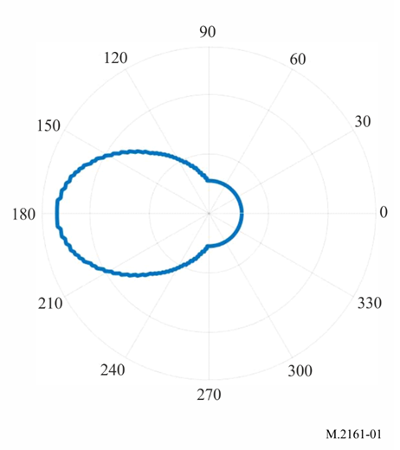
ويعتمد هذا الكفاف على الحالة الأسوأ. وكان من المفترض أن تكون معدات المستعملين للاتصالات المتنقلة الدولية دائماً في نفس الاتجاه من محطة قاعدة الاتصالات المتنقلة الدولية إلى المحطة الأرضية للخدمة الثابتة الساتلية وعلى حافة الخلية. ويوجه الفص الرئيسي للمحطة الأرضية للخدمة الثابتة الساتلية أفقياً نحو محطة قاعدة الاتصالات المتنقلة الدولية.
ويبين الشكل 2 مثالاً لمنطقة التنسيق حول محطة أرضية للخدمة الثابتة الساتلية.
الشكل 2
مثال لمنطقة التنسيق حول محطة أرضية للخدمة الثابتة الساتلية
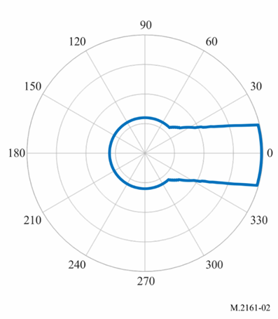
ويعتمد هذا الكفاف على الحالة الأسوأ. وكان من المفترض أن يُوجه تسديد المحطة القاعدة للاتصالات المتنقلة الدولية نحو معدة مستعمل عند حافة الخلية، وأن يكون للفص الرئيسي للمحطة الأرضية للخدمة الثابتة الساتلية زاوية ارتفاع قدرها 15 درجة. ومن المفترض أيضاً أن يكون الفص الرئيسي للمحطة الأرضية للخدمة الثابتة الساتلية والفص الرئيسي للمحطة القاعدة ومعدة المستعمل للاتصالات المتنقلة الدولية في نفس المستوى الرأسي.

7.A1 تدابير التخفيف في الحالة التي تعمل فيها المحطة الأرضية للخدمة الثابتة الساتلية في منطقة التنسيق
إذا كان موقع كل من المحطة الأرضية للخدمة الثابتة الساتلية والمحطة القاعدة للاتصالات المتنقلة الدولية معروفاً، فإن حساب النسبة I/N سيحدد ما إذا كان من الممكن تطبيق تقنيات تخفيف إضافية لمثل هذه الحالة المحددة. وإذا لم يكن أحد الموقعين معروفاً مسبقاً، فيمكن حساب منطقة التنسيق باستخدام المعادلة المذكورة أعلاه (ورسم نقاط الشبكة)، والتي يمكن أن تظهر المنطقة التي سيتم تجاوز معايير النسبة I/N فيها.
ويستند حساب منطقة التنسيق عموماً إلى افتراضات الحالة الأسوأ. وإذا كانت هناك محطة أرضية للخدمة الثابتة الساتلية تعمل داخل منطقة التنسيق، فهناك عدد من تدابير التخفيف التي يمكن النظر فيها لتقليل مخاطر التداخل إلى أدنى حد.
ويمكن للإدارات أن تنظر فيما يلي:
1 إجراء المزيد من التحليلات التقنية التفصيلية لتحديد مستوى مخاطر التداخل؛ و/أو
2 التماس/طلب أن يقوم مشغلو المحطة الأرضية للخدمة الثابتة الساتلية والاتصالات المتنقلة الدولية بالتنسيق وإجراء المناقشات.
وتشمل بعض تدابير التخفيف التقنية التي يمكن النظر فيها:
أ ) الاستفادة من بيانات التضاريس الأكثر تفصيلاً، أو المعلومات حول مناطق البناء التي يمكن أن تسبب حجباً إضافياً. ويمكن أيضاً استخدام مخططات إشعاع الهوائيات المقاسة الفعلية لدراسة الجدوى بمزيد من التفصيل؛
ب) وجود حجب إضافي للتضاريس الأرضية بالموقع في موقع المحطة الأرضية لبوابة الخدمة الثابتة الساتلية؛
ج) الاعتبارات الأخرى المتعلقة بالسمت والارتفاعات المحتملة للحزمة الرئيسية للمحطة القاعدة للاتصالات المتنقلة الدولية (مثل التوجيه القطاعي). وجدير بالذكر أن المنهجية العامة الموصوفة في الفقرة 2.A1 تؤدي إلى سيناريو الحالة الأسوأ حيث يتم توجيه المحطة القاعدة للاتصالات المتنقلة الدولية مباشرة نحو المحطة الأرضية للخدمة الثابتة الساتلية بكسبها الأقصى لتحديد منطقة التنسيق،
وقد تكون هناك تدابير تخفيف تقنية أخرى.

8.A1 أمثلة لمناطق التنسيق التي تم حسابها
المثال A (مناطق تنسيق GHz 26 حول المحطة القاعدة للاتصالات المتنقلة الدولية)
يتم إجراء حساب لمثال كفاف حول محطة قاعدة للاتصالات المتنقلة الدولية من أجل إظهار تأثير استخدام بيانات التضاريس الأرضية كتقنية للتخفيف يمكن أن يساعد الإدارات في ضمان التوافق بين محطة إرسال أرضية للخدمة الثابتة الساتلية ومحطة قاعدة استقبال للاتصالات المتنقلة الدولية.
وترد في الجدولين 1 و2 المعلمات المستخدمة في هذا الحساب للمحطة الأرضية للخدمة الثابتة الساتلية ومحطة قاعدة الاتصالات المتنقلة الدولية. وكان من المفترض أن يبلغ قطر هوائي المحطة الأرضية للخدمة الثابتة الساتلية m 5,6، بزاوية ارتفاع قدرها 15 درجة وزاوية سمت 70– درجة (الدرجة 0 هي اتجاه الشمال). وبالنسبة لمحطة قاعدة الاتصالات المتنقلة الدولية، يُفترض وجود قطاع هوائي واحد بسمت قدره 90 درجة وزاوية إمالة ميكانيكية لأسفل قدرها 10 درجات. وتم افتراض التوجيه الإلكتروني نحو مطراف المستعمل، وتم رسم أكفة لثلاثة مواقع مختلفة لمطراف المستعمل (من أجل محاكاة سيناريوهات التوجيه الإلكتروني المختلفة). وتمت محاكاة سمت التوجيه الإلكتروني ليكون 48 درجة و90 درجة و132 درجة. وكان ارتفاع التوجيه الإلكتروني بين 1,7– درجة و2,3– درجة. وكان اختيار موضع مطاريف المستعملين عشوائياً.
الجدول 1
معلمات المحطة القاعدة للاتصالات المتنقلة الدولية
المعلمة | القيمة
تشكيلة صفيف الهوائي N_{H} × N_{V} | 8 × 8
الكسب الأقصى للعنصر (dBi) | 5
الكسب الأقصى المركب (dBi) | 23
المباعدة H/V للعنصر المشع | λ/2
ارتفاع الهوائي (فوق مستوى سطح الأرض) | 6 (بؤرة توصيل في منطقة ضواحي)
عرض الحزمة dB 3 للاتجاهين H/V (بالدرجات) | 65 في الاتجاهين
زاوية السمت (بالدرجات) | 90– درجة
زاوية الإمالة الميكانيكية لأسفل (بالدرجات) | 10 (بؤرة توصيل في منطقة ضواحي)
الضوضاء الحرارية (dB(W/Hz)) | 204–
معامل الضوضاء (dB) | 10
الجدول 2
معلمات المحطة الأرضية للخدمة الثابتة الساتلية
المعلمة | القيمة
تردد الإرسال (GHz) | 25,0
المحطة الأرضية
قطر الهوائي (m) | 5,6
الكسب الأقصى لهوائي الإرسال (dBi) | 61,8
الكثافة الطيفية القصوى لقدرة الإرسال (السماء الصافية) (dB(W/Hz)) | 59–
مخطط كسب الهوائي | التوصية ITU-R S.465-6
ارتفاع الهوائي (فوق مستوى سطح الأرض) (m) | 6
زاوية الارتفاع (بالدرجات) | 15
زاوية السمت (بالدرجات) | 70–

واُستخدمت الأداة البرمجية "Visualyse" لإنشاء أكفة النسبة I/N. وتم ذلك عن طريق إنشاء شبكة بأبعاد 20 في 20 m حول محطة قاعدة الاتصالات المتنقلة الدولية ووضع المحطة الأرضية للخدمة الثابتة الساتلية في كل نقطة من تلك النقاط وحساب النسبة I/N لمحطة قاعدة الاتصالات المتنقلة الدولية. واستناداً إلى حساب الشبكة هذا، يمكن إنشاء أكفة لأي قيمة محددة للنسبة I/N.
واُستخدمت التوصية ITU-R P.452-16 لحساب خسارات الانتشار. وضُبطت النسبة المئوية للوقت تحديداً على القيمة %10، وضُبط متوسط معدل التفاوت لدليل الانكسار الراديوي في أدنى كيلومتر من الغلاف الجوي (عدد N وحدة لكل كيلو متر واحد) على 53، وضُبطت الانكسارية على سطح البحر (عدد N وحدة) على 328. واُفترض عدم وجود خسار للاستقطاب.
وبالنسبة للخسارة الناجمة عن الجلبة، استخدمت المعلمات وفقاً للفقرة 5.4 من التوصية ITU-R P.452-16. وأُخذت القيم تحديداً من الجدول 4 في التوصية الخاصة بسيناريو الضواحي. وتم افتراض الجلبة فقط على جانب محطة قاعدة الاتصالات المتنقلة الدولية.
وكان موقع المحطة الأرضية للخدمة الثابتة الساتلية والمحطة القاعدة عشوائياً، بالإضافة إلى بيانات التضاريس الأرضية المطبقة (SRTM).
ويبين الشكل 3 في نظرة عامة واحدة الفرق بين إجراء التحليل بدون بيانات التضاريس الأرضية (الأكفة الحمراء)، ومع بيانات التضاريس الأرضية (الأكفة الزرقاء). تم إنشاء هذا المخطط عن طريق تصدير الأكفة التي تم إنشاؤها من الأداة البرمجية Visualyse بنسق Kml إلى أداة أخرى (قائمة على حقوق الملكية) حتى تتمكن من إظهار تأثير تطبيق التضاريس الأرضية بوضوح. والاستنتاج الذي يمكن استخلاصه من هذا المثال هو أن تطبيق بيانات التضاريس الأرضية يحسن إمكانية التعايش بين المحطة الأرضية للخدمة الثابتة الساتلية ومحطة قاعدة الاتصالات المتنقلة الدولية، حيث سيكون هناك المزيد من المناطق التي يمكن فيها نشر المحطة الأرضية للخدمة الثابتة الساتلية دون تجاوز عتبة النسبة I/N (المساحة التي تغطيها الأكفة الزرقاء أصغر بكثير).
ومن الواضح أن أي تحليل تجريه أي إدارة يجب أن يأخذ في الاعتبار المعلمات التي تنطبق محلياً، وسوف تختلف النتائج على أساس كل حالة على حدة.
ومع ذلك، يوضح هذا المثال أن الاستفادة من بيانات التضاريس الأرضية يمكن أن تساعد في التخفيف من حدة التداخل الناتج عن محطة أرضية للخدمة الثابتة الساتلية. وإذا توفر المزيد من البيانات المحلية المتعلقة بالجلبة (سواء على جانب المحطة الأرضية للخدمة الثابتة الساتلية أو على جانب المحطة القاعدة للاتصالات المتنقلة الدولية)، فيمكن تحسين التحليل بشكل أكبر.
الشكل 3
مثال، الأكفة الحمراء بدون استخدام بيانات التضاريس الأرضية، والأكفة الزرقاء مع استخدام بيانات التضاريس الأرضية
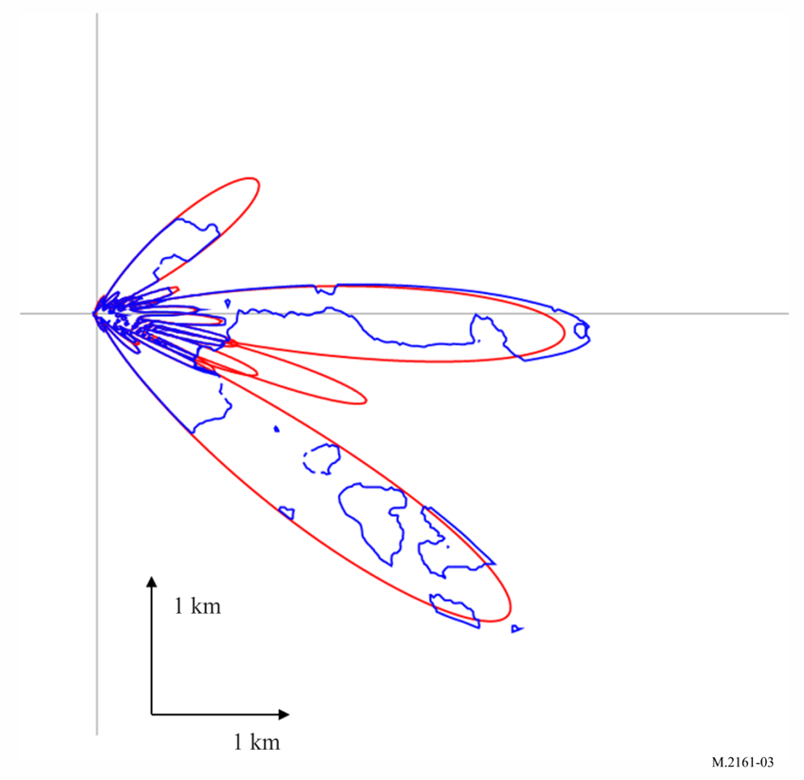
المثال B (مناطق تنسيق GHz 42 حول المحطة القاعدة للاتصالات المتنقلة الدولية)
يتم إجراء حساب لمثال كفاف حول محطة قاعدة للاتصالات المتنقلة الدولية من أجل إظهار تأثير العوامل التالية كوسيلة يمكن أن تساعد الإدارات في ضمان التوافق بين محطة إرسال أرضية للخدمة الثابتة الساتلية ومحطة قاعدة استقبال للاتصالات المتنقلة الدولية.
1) مراعاة تسديد المحطة الأرضية للخدمة الثابتة الساتلية؛
2) استخدام بيانات التضاريس الأرضية.
المعلمات
ترد في الجدول 3 معلمات المحطة القاعدة للاتصالات المتنقلة الدولية. وتم افتراض قطاع هوائي واحد، بسمت 180 درجة (الزاوية 0 درجة هو اتجاه الشرق) وزاوية إمالة ميكانيكية لأسفل قدرها 10 درجات.
الجدول 3
معلمات المحطة القاعدة للاتصالات المتنقلة الدولية
المعلمة | القيمة
تشكيلة صفصف الهوائي N_{H} × N_{V} | 8 × 16
الكسب الأقصى للعنصر (dBi) | 5
الكسب الأقصى المركب (dBi) | 26
المباعدة H/V للعنصر المشع | λ/2
ارتفاع الهوائي (فوق مستوى سطح الأرض) (m) | 6 (بؤرة توصيل لمنطقة حضرية/ضواحي)
عرض الحزمة dB 3 للاتجاهين H/V (بالدرجات) | 65 في الاتجاهين
النسبة H/V بين المقدمة والمؤخرة (dB) | 30 في الاتجاهين
الإمالة الميكانيكية لأسفل | 10 (بؤرة توصيل لمنطقة حضرية/ضواحي)
الضوضاء الحرارية (dBW/Hz) | 204–
معامل الضوضاء (dB) | 12
استقطاب الهوائي (بالدرجات) | خطي 45±
التقسيم إلى قطاعات | قطاع وحيد
زاوية السمت (بالدرجات) | 180

لمحاكاة الحالة الأسوأ، تم افتراض التوجيه الإلكتروني نحو مطراف المستعمل. ويكون موضع مطاريف المستعملين عند الخط الممتد من محطة قاعدة الاتصالات المتنقلة الدولية إلى المحطة الأرضية للخدمة الثابتة الساتلية وعلى حافة الخلية. وكانت زاوية ارتفاع التوجيه الإلكتروني من 1 إلى 7,9 درجة. وقد اختار الحساب قيمة زاوية الارتفاع للحصول على أكبر كسب باتجاه المحطة الأرضية كما هو مبين في الشكل 4. وعندما يكون التوجيه الإلكتروني هو نفس سمت زاوية الهوائي المادي، يمكن للكسب الأفقي باتجاه المحطة الأرضية أن يحقق أكبر قيمة تبلغ dBi 25,79.
الشكل 4
الكسب الأقصى من محطة قاعدة الاتصالات المتنقلة الدولية باتجاه المحطة الأرضية للخدمة الثابتة الساتلية
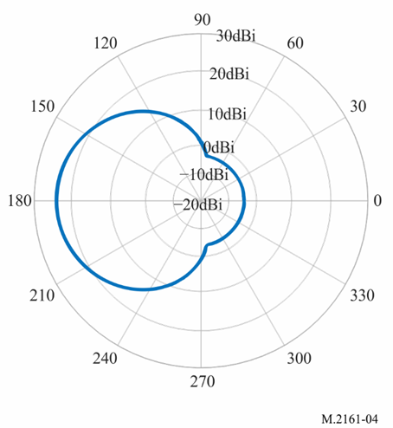
وترد في الجدول 4 معلمات المحطة الأرضية للخدمة الثابتة الساتلية. وتم افتراض أن قطر هوائي المحطة الأرضية للخدمة الثابتة الساتلية يساوي m 4,5، بزاوية ارتفاع تساوي 10 درجات وزاوية من المحور باتجاه محطة قاعدة الاتصالات المتنقلة الدولية تساوي 48/20/10 درجة.
الجدول 4
معلمات المحطة الأرضية للخدمة الثابتة الساتلية
المعلمة | القيمة
تردد الإرسال (GHz) | 42,5
قطر الهوائي (m) | 4,5
الكسب الأقصى لهوائي الإرسال (dBi) | 55
الكثافة الطيفية القصوى لقدرة الإرسال (السماء الصافية) (dB(W/Hz)) | 64,5–
مخطط كسب الهوائي | التوصية ITU-R S.580-6
ارتفاع الهوائي (فوق مستوى سطح الأرض) (m) | 6
زاوية الارتفاع (بالدرجات) | 10
زاوية السمت (بالدرجات) | الزاوية من المحور باتجاه المحطة القاعدة للاتصالات المتنقلة الدولية 48/20/10 درجة

طبقاً للتوصية ITU-R S.580-6، فإن كسب الهوائي في الاتجاه من المحطة الأرضية للخدمة الثابتة الساتلية إلى المحطة القاعدة للاتصالات المتنقلة الدولية يساوي dBi 4 وdBi 3,5– وdBi 10– عندما تكون الزاوية من المحور باتجاه المحطة القاعدة للاتصالات المتنقلة الدولية 48/20/10 درجة. فإذا كانت الزاوية من المحور أكبر من 48 درجة، فإن كسب الهوائي يساوي dBi 10– أيضاً.
واُستخدمت التوصية ITU-R P.452 لحساب خسارات الانتشار. وضُبطت النسبة المئوية للوقت تحديداً على القيمة %50، وضُبط متوسط معدل التفاوت لدليل الانكسار الراديوي في أدنى كيلومتر من الغلاف الجوي (عدد N وحدة لكل كيلو متر واحد) على53، وضُبطت الانكسارية على سطح البحر (عدد N وحدة) على 328. واُفترضت قيمة خسارة الاستقطاب dB 3.
النتيجة A مع التوزيع الإحصائي للخسارة الناجمة عن الجلبة باستخدام التوصية ITU-R P.2108-1
اُستخدمت التوصية ITU-R P.2108-1 لحساب الخسارة الناجمة عن الجلبة. وضُبطت النسبة المئوية للموقع على %50.
ويعرض الشكل 5 نتيجة المحاكاة، حيث تم ضبط الزاوية من المحور في الاتجاه من المحطة الأرضية للخدمة الثابتة الساتلية إلى المحطة القاعدة للاتصالات المتنقلة الدولية على 10 درجات (أي الفص الرئيسي للمحطة الأرضية للخدمة الثابتة الساتلية باتجاه المحطة القاعدة الاتصالات المتنقلة الدولية) و20 درجة و48 درجة.
الشكل 5
مثال على الأكفة مع الخسارة الإحصائية الناجمة عن الجلبة (التوصية ITU-R P.2108-1)
(الزاوية من المحور (في الاتجاه من المحطة الأرضية للخدمة الثابتة الساتلية إلى المحطة القاعدة للاتصالات المتنقلة الدولية) تساوي 48/20/10 درجات)
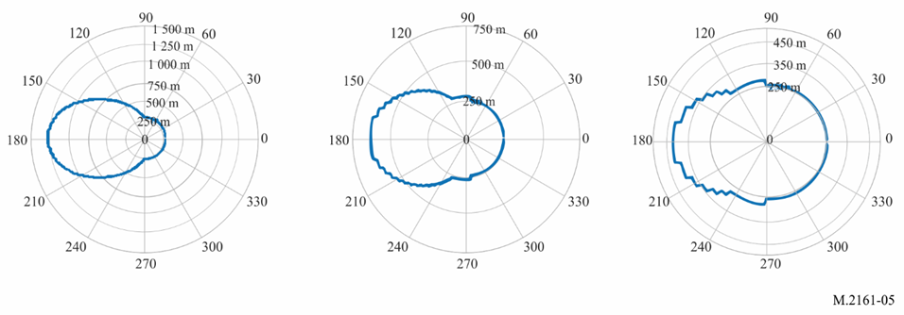
النتيجة B: حساب الخسارة الناجمة عن الجلبة مع ملف تعريف التضاريس العشوائية باستخدام التوصية ITU-R P.452-16
بالنسبة للخسارة الناجمة عن الجلبة، استُخدمت المعلمات وفقاً للفقرة 5.4 من التوصية ITU-R P.452. وعلى وجه الخصوص، تم أخذ عينات من ملف تعريف التضاريس بخطوة سمت قدرها درجة واحدة حول المحطة القاعدة للاتصالات المتنقلة الدولية وخطوة مسافة قدرها m 25، وتقرر أن ارتفاع %25 من البكسلات (مجرد افتراض) أكبر من 0، وأن يتم تحديد ارتفاع كل بكسل بشكل عشوائي من 1 إلى m 30 (مجرد افتراض).
ويبين الشكل 6 نتيجة المحاكاة، التي ضُبطت فيها الزاوية من المحور في الاتجاه من المحطة الأرضية للخدمة الثابتة الساتلية إلى المحطة القاعدة للاتصالات المتنقلة الدولية على 10 درجات (أي الفص الرئيسي للمحطة الأرضية للخدمة الثابتة الساتلية باتجاه المحطة القاعدة الاتصالات المتنقلة الدولية) و20 درجة و48 درجة.
الشكل 6
مثال على الأكفة مع ملف تعريف التضاريس العشوائية (التوصية ITU-R P.452-16)
(الزاوية من المحور (في الاتجاه من المحطة الأرضية للخدمة الثابتة الساتلية إلى المحطة القاعدة للاتصالات المتنقلة الدولية) تساوي 48/20/10 درجات)
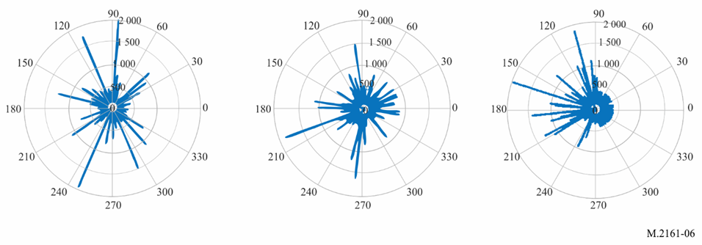
لقد ثبُت أن توجيه الهوائي ليس هو العامل الأكثر أهمية عند مراعاة ملف التعريف الفعلي للتضاريس الأرضية.
النتيجة C: حساب الخسارة الناجمة عن الجلبة مع ملف تعريف التضاريس باستخدام التوصية ITU-R P.452-16
بالنسبة للخسارة الناجمة عن الجلبة، استُخدمت المعلمات وفقاً للفقرة 5.4 من التوصية ITU-R P.452. وعلى وجه الخصوص، تم أخذ عينات من ملف تعريف التضاريس مع شبكة تستند إلى أبعاد للبيكسل m 50 x 50 يُراعى فيها ارتفاع كل بيكسل. ويعرض الشكل 7 نتيجة المحاكاة التي ضُبطت فيها الزاوية من المحور في الاتجاه من المحطة الأرضية للخدمة الثابتة الساتلية إلى المحطة القاعدة للاتصالات المتنقلة الدولية على 10 درجات و20 درجة و48 درجة.
الشكل 7
مثال على الأكفة مع ملف تعريف التضاريس (التوصية ITU-R P.452-16)
(الزاوية من المحور (في الاتجاه من المحطة الأرضية للخدمة الثابتة الساتلية إلى المحطة القاعدة للاتصالات المتنقلة الدولية) تساوي 48/20/10 درجات)
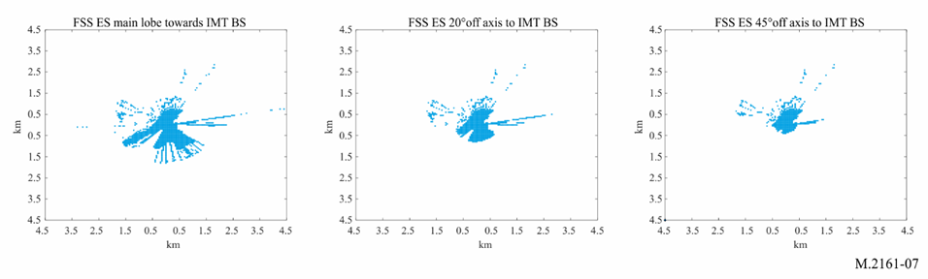
المثال C (مناطق تنسيق GHz 26 حول المحطة الأرضية للخدمة الثابتة الساتلية)
تم إجراء حساب لمنطقة تنسيق نموذجية حول محطة أرضية للخدمة الثابتة الساتلية من أجل إثبات أن تأثير العوامل التالية يمكن أن يساعد الإدارات على ضمان التوافق بين محطة إرسال أرضية للخدمة الثابتة الساتلية ومحطة استقبال قاعدة للاتصالات المتنقلة الدولية:
1) النظر في توجيه المحطة الأرضية للخدمة الثابتة الساتلية.
المعلمات
معلمات المحطة القاعدة للاتصالات المتنقلة الدولية في هذا المثال هي نفس معلمات المثال B. وكان من المفترض أن التوجيه الإلكتروني للمحطة القاعدة للاتصالات المتنقلة الدولية هو نفس سمت زاوية الهوائي المادي، وتقع معدة المستعمل في نفس الاتجاه من المحطة القاعدة للاتصالات المتنقلة الدولية إلى المحطة الأرضية للخدمة الثابتة الساتلية وعلى حافة الخلية. ويُفترض دائماً أن كسب المحطة القاعدة باتجاه المحطة الأرضية يساوي 25,79 dBi.
وترد معلمات المحطة الأرضية للخدمة الثابتة الساتلية في الجدول 5. وتم افتراض أن قطر هوائي المحطة الأرضية للخدمة الثابتة الساتلية يساوي m 5,6 مع زاوية ارتفاع تساوي 15 درجة.
الجدول 5
معلمات المحطة الأرضية للخدمة الثابتة الساتلية
المعلمة | القيمة
تردد الإرسال (GHz) | 27,5
قطر الهوائي (m) | 5,6
الكسب الأقصى لهوائي الإرسال (dBi) | 61,8
الكثافة الطيفية القصوى لقدرة الإرسال (dB(W/Hz)) | 59–
مخطط كسب الهوائي | التوصية ITU-R S.465-6
ارتفاع الهوائي (فوق مستوى سطح الأرض) (m) | 6
زاوية الارتفاع (بالدرجات) | 15

طبقاً للتوصية ITU-R S.465-6، فإن كسب الهوائي في الاتجاه من المحطة الأرضية للخدمة الثابتة الساتلية إلى المحطة القاعدة للاتصالات المتنقلة الدولية يساوي dBi 2,6 وdBi 5– وdBi 10– عندما تكون الزاوية من المحور باتجاه المحطة القاعدة للاتصالات المتنقلة الدولية 48/30/15 درجة، كما هو مبين في الشكل 8. فإذا كانت الزاوية من المحور أكبر من 48 درجة، فإن كسب الهوائي يساوي dBi 10– أيضاً. والزاوية من المحور للمحطة الأرضية باتجاه المحطة القاعدة للاتصالات المتنقلة الدولية البالغة 15 درجة هي افتراض الحالة الأسوأ لأن زاوية ارتفاع المحطة الأرضية تساوي 15 درجة.
الشكل 8
مخطط كسب هوائي المحطة الأرضية للخدمة الثابتة الساتلية
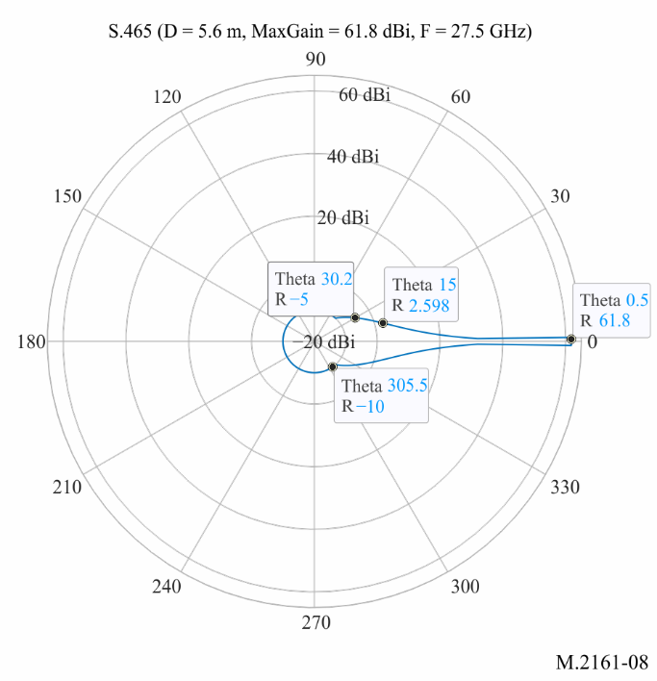
واُستخدمت التوصية ITU-R P.452 لحساب خسارات الانتشار. وضُبطت النسبة المئوية للوقت تحديداً على القيمة %50، وضُبط متوسط معدل التفاوت لدليل الانكسار الراديوي في أدنى كيلومتر من الغلاف الجوي (عدد N وحدة لكل كيلو متر واحد) على 53، وضُبطت الانكسارية على سطح البحر (عدد N وحدة) على 328. واُفترضت قيمة خسارة الاستقطاب dB 3.
النتيجة مع التوزيع الإحصائي للخسارة الناجمة عن الجلبة باستخدام التوصية ITU-R P.2108-1
اُستخدمت التوصية ITU-R P.2108-1 لحساب الخسارة الناجمة عن الجلبة. وضُبطت النسبة المئوية للموقع على %50.
ويعرض الشكل 9 نتيجة المحاكاة.
الشكل 9
مثال على الأكفة حول المحطة الأرضية للخدمة الثابتة الساتلية مع الخسارة الإحصائية الناجمة عن الجلبة (التوصية ITU-R P.2108-1)
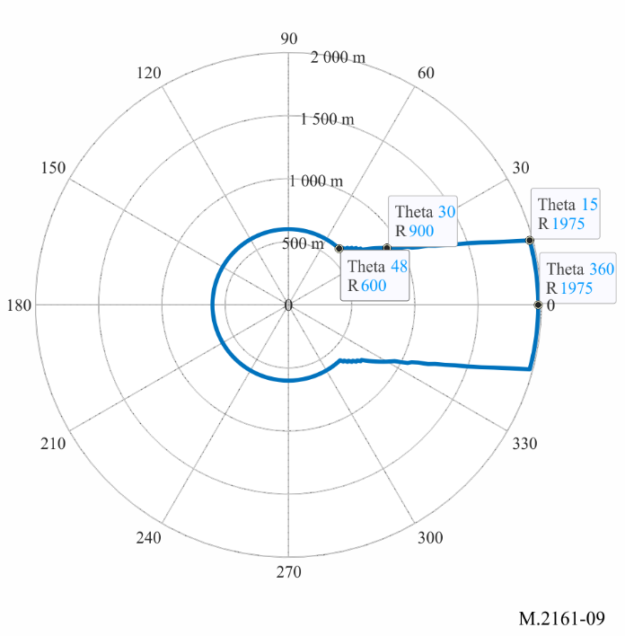

الملحق 2
مثال على نهج للتمكن من استعمال المحطات الأرضية للخدمة الثابتة الساتلية في نطاقات التردد GHz 25,25-24,75/24,65 وGHz 27,5-27,0 وGHz 43,5-42,5 وGHz 48,2-47,2 مع التخفيف من حدة التداخلات الناتجة عنها على المحطات القاعدة للاتصالات المتنقلة الدولية

1.A2 مقدمة
يقدم هذا الملحق النهج المناسب لتسهيل التقاسم بين محطات الإرسال الأرضية للخدمة الثابتة الساتلية المرخصة بشكل فردي ونشر أنظمة الاتصالات المتنقلة الدولية.
ويتضمن هذا النهج اعتبارات تحديد المواقع عند ترخيص المحطات الأرضية للخدمة الثابتة الساتلية وعمليات الاتصالات المتنقلة الدولية ثم المزيد من التحليلات التقنية على أساس افتراض أن محطات الاتصالات المتنقلة الدولية والمحطات الأرضية للخدمة الثابتة الساتلية يمكن أن تتقاسم نطاق التردد في نفس المنطقة الجغرافية، بشرط ألا يتجاوز عدد السكان الإجمالي داخل أكفة التنسيق حول المحطات الأرضية للخدمة الثابتة الساتلية الحد المقرر. ولتطبيق هذا النهج، من الضروري حساب كفاف التنسيق، وكذلك تحديد العدد المسموح به من إجمالي السكان الذين يمكن أن يقيموا داخل أكفة التنسيق.

2.A2 اعتبارات النشر
يمكن للاعتبارات الخاصة بالمنطقة الجغرافية أن تعزز المرونة في توفير مجموعة متنوعة من الخدمات، وتسريع النشر، ويمكن أن تأخذ في الاعتبار الاستخدام المحتمل للاتصالات المتنقلة الدولية في هذه النطاقات. إن تحقيق التوازن في التراخيص المحلية في مناطق واسعة يمكن أن يحقق توازناً بين كبار وصغار موردي خدمات الاتصالات المتنقلة الدولية ويبسط من تنسيق الترددات مع تحفيز الاستثمار في التكنولوجيات الجديدة والنشر السريع لها. وبالمثل، فإن محطات الإرسال الأرضية في نطاقات التردد المعنية قد تسبب تداخلاً على محطات الاتصالات المتنقلة الدولية إذا لم يكن هناك فصل كافٍ، وبالتالي فإن النظر في قصر الترخيص على المحطات الأرضية المرخصة بشكل فردي أو على مستوى المنطقة يمكن أن يحدد عتبة أولية يمكن التنبؤ بها حيث يمكن إجراء مزيد من التنسيق. وتتوفر العديد من الأدوات التنظيمية لتنفيذ التنسيق لضمان التشغيل المتوافق على التردد المشترك للخدمة الثابتة الساتلية مع المحطات القاعدة للاتصالات المتنقلة الدولية. ومن الأمثلة على ذلك الحدود الإجمالية لعدد السكان داخل الكفاف الخاص بكثافة تدفق القدرة المحدد للمحطة الأرضية أو العدد الأقصى المحدد من المحطات الأرضية للخدمة الثابتة الساتلية التي يمكن أن تعمل في نفس منطقة الاتصالات المتنقلة الدولية المرخص لها. وعلاوةً على ذلك، يمكن لمتطلبات التغطية السكانية أن توازن بين متطلبات الخدمة لمشغلي الاتصالات المتنقلة الدولية مع توفير المناطق الجغرافية لعمليات الخدمة الثابتة الساتلية.

3.A2 حساب كفاف التنسيق
يُؤخذ في الاعتبار مستوى التداخل الصادر عن مرسل محطة أرضية للخدمة الثابتة الساتلية، يقع على مسافة معينة من نشر نظام للاتصالات المتنقلة الدولية، عند مستقبل المحطة القاعدة للاتصالات المتنقلة الدولية. ويستند حساب الكفاف إلى مستوى تداخل أقصى معين مقبول للاتصالات المتنقلة الدولية والتي تتميز بأنها نسبة تداخل الخدمة الثابتة الساتلية إلى الضوضاء الحرارية (I/N) الملاحظة عند مستقبل المحطة القاعدة للاتصالات المتنقلة الدولية.
واستناداً إلى مستوى التداخل الأقصى المقبول لنظام للاتصالات المتنقلة الدولية حيث أن I/N = dB 6– وإلى معلمات محطات الإرسال الأرضية للخدمة الثابتة الساتلية القائمة، يمكن تعريف كفاف التنسيق حول المحطة الأرضية باعتباره الخط الذي تكون فيه الكثافة الطيفية للقدرة، على ارتفاع m 10 فوق سطح الأرض، التي تنتجها المحطة الأرضية تساوي -77,6 dBm/m²/MHz.
فعلى سبيل المثال، سيتعين على مشغل محطة الإرسال الأرضية في النطاق توضيح المنطقة التي تولد فيها المحطة الأرضية كثافة تدفق القدرة، على ارتفاع m 10 فوق مستوى سطح الأرض، بقيمة أكبر من أو تساوي -77,6 dBm/m²/MHz، بالإضافة إلى المساحة المولدة من أي محطات أرضية أخرى منتشرة في نفس المنطقة الجغرافية لا تغطي، في المجمل، أكثر من مقدار الحد السكاني المحدد لمنطقة التشغيل التي تقع ضمنها المحطة الأرضية.

4.A2 الحد الإجمالي لعدد السكان داخل أكفة التنسيق
تتمتع الإدارات بالمرونة اللازمة لتحديد الظروف التي تناسب بالشكل الأمثل الاستخدام المشترك للمحطة الأرضية للخدمة الثابتة الساتلية مع نشر محطات الاتصالات المتنقلة الدولية.
الجدول 6
حدود التغطية السكانية النموذجية
عدد السكان داخل منطقة تشغيل الاتصالات المتنقلة الدولية | الحد الأقصى المسموح به لإجمالي عدد السكان داخل كفاف المحطات الأرضية مع قيمة لكثافة تدفق القدرة تساوي dBm/m²/MHz 77,6–
أكبر من 450 000 | 0,1 في المائة من عدد السكان في منطقة تشغيل الاتصالات المتنقلة الدولية
بين 6 000 و450 000 | 450 نسمة
أقل من 6 000 | 7,5 في المائة من عدد السكان في منطقة تشغيل الاتصالات المتنقلة الدولية

واستناداً إلى النشر المتوقع لنظام الاتصالات المتنقلة الدولية، قد يلزم التحقق من أن كفاف التنسيق لا يتعدى على أي مكان لحدث رئيسي أو شارع رئيسي أو طريق سريع أو طريق بين الولايات أو طريق سريع أو طريق نقل جماعي حضري أو سكة حديدية للركاب أو ميناء للسفن السياحية.
وأخيراً، فقبل السماح لمشغلي المحطات الأرضية الساتلية بتشغيلها، يجب عليهم إكمال تنسيق الترددات بنجاح مع محطات الاتصالات المتنقلة الدولية داخل المنطقة التي تولد فيها المحطة الأرضية كفاف تنسيق لكثافة تدفق القدرة، على ارتفاع m 10 فوق مستوى سطح الأرض يساوي -77,6 dBm/m²/MHz فيما يتعلق بالمرافق القائمة التي تم تشييدها وتشغيلها بواسطة نظام الاتصالات المتنقلة الدولية.
ولتسهيل عملية الامتثال بالنسبة لمشغل المحطة الأرضية للخدمة الثابتة الساتلية، يتعين توفير إرشادات تقنية إضافية بشأن حساب أكفة تنسيق كثافة تدفق القدرة: استخدام نماذج الانتشار القابلة للتطبيق، ومخططات الكسب المقاسة، وتأثير التضاريس الأرضية، والجلبة والحجب، وغيرها من الشروط. ويمكن للإدارات أن توفر هذه المعلومات للجمهور للتقليل إلى أدنى حد من التأثير على عمليات الاتصالات المتنقلة الدولية وتوفير بيئة تشغيلية يمكن التنبؤ بها لاستيعاب مناطق محطات أرضية متعددة داخل منطقة من المناطق قيد الاهتمام.

يعتمد هذا على برمجية محاكاة تستخدم أساس الخطوط النقطية/الشبكة/البيكسل في طريقة الحساب الخاصة به. وبدلاً من ذلك، ففي بعض برمجيات المحاكاة، يمكن حساب منطقة التنسيق على الشعاعات المركزية. وهذا هو المكان الذي يتم فيه حساب المسافة المقابلة من موقع المحطة الأرضية للخدمة الثابتة الساتلية لكل سمت حول المحطة الأرضية للخدمة الثابتة الساتلية.
بعض طرائق الحساب الواردة في التوصية ITU-R S.580 مقتبسة من التوصية ITU-R S.465.
يمكن للإدارات استخدام نسب مئوية أخرى مطبقة.
تم إنشاء الأكفة لكل موقع من المواقع المختلفة لمطاريف المستعملين بشكل فردي. والأكفة المبينة في الشكل 3 عبارة عن مجموعة مركبة من حالات المحاكاة المختلفة التي تم إجراؤها.
يمكن للإدارات استخدام نسب مئوية أخرى مطبقة.
يمكن للإدارات استخدام نسب مئوية أخرى مطبقة.
تم حساب قيمة كثافة تدفق القدرة هذه، المقدمة كمثال، باستخدام افتراضات لحماية شبكات الاتصالات المتنقلة الدولية من محطات الإرسال الأرضية للخدمة الثابتة الساتلية القائمة.
تعني عبارة "نفس المنطقة الجغرافية" أراضي كامل البلاد أو جزء منها حسب نظام الترخيص لعمليات الاتصالات المتنقلة الدولية.
يمكن أن يختلف هذا المثال من إدارة إلى أخرى بناءً على مساحتها الجغرافية ومقاييس السكان وهيكل الترخيص الحالي/الجديد.

